الدكتور سامر مظهر قنطقجي

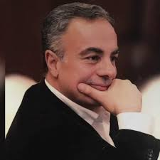
التعليم:
دكتوراه في المحاسبة (بعنوان: دور الحضارة الإسلامية في تطوير الفكر المحاسبي)
- جامعة حلب ماجستير في المحاسبة (بعنوان: ترشيد عمليات الصيانة بالأساليب الكمية)
- جامعة حلب دبلوم دراسات عليا في المحاسبة
- جامعة حلب بكالوريوس في الاقتصاد (اختصاص محاسبة)
- جامعة دمشق الخبرات المهنية مؤسس ورئيس جامعة كاي KIE University (
- جامعة أونلاين) مؤسس ورئيس موقع مركز أبحاث فقه المعاملات الإسلامية
- مؤسس ورئيس تحرير مجلة الاقتصاد الإسلامي العالمية
المؤلفات ٣٥ مؤلفا وأكثر من ٣٠٠ مقالا - جميعها متاحة على الرابط:
https://kantakji.com/tag/kantakji
Mobile: +963 944 273000 Work: +963 33 2530772, +963 33 2518535
Website: www.kantakji.com
- www.kie.university
- www.giem.info
E-mail: kantakji@gmail.com - kantakji@kie.university

